门店补货单及查询
门店补货单：顾名思义就是门店跟总部下的补货单，当门店需要补货时，直接开门店补货单，总部根据《门店补货单查询》里的单，给有开单的名店发货。
- 新增门店补货单：点击“库存管理”-“门点补货单”，选择补化仓库，在商品编码这里输入补的商品，数量，保存、审核。如下图
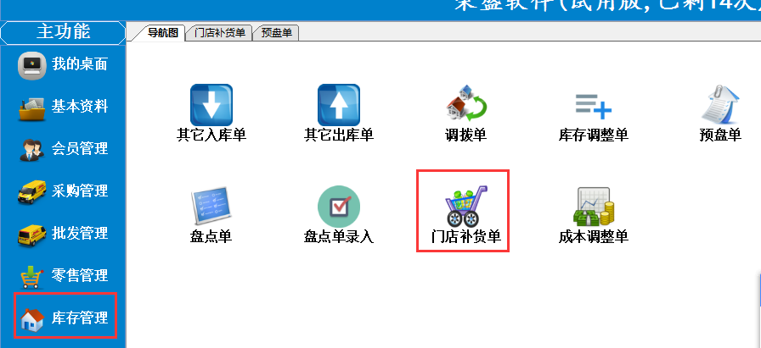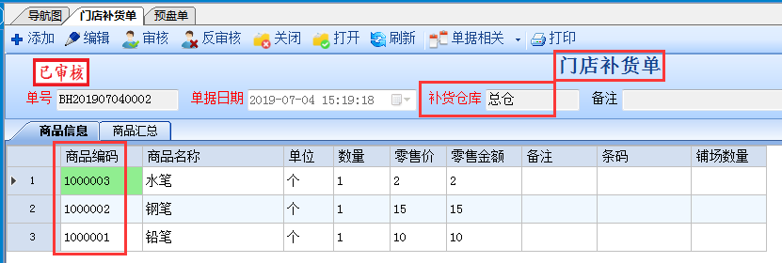
- 门店补货单查询：点击“库存管理”-“门店补货单查询”
